INDICAÇÃO Nº 368/2019

INDICAMOS ao Secretário Municipal de Defesa, Desenvolvimento Social e Cidadania, Sr. Archibaldo Brasil Martinez de Camargo, sinalize com uma placa o nome correto da continuação da Avenida Pedro Hortal.

JUSTIFICATIVA

A presente indicação se faz devido à contradição que há entre o mapa do Município com o google maps quanto ao nome da Avenida que dá continuidade à Avenida Pedro Hortal.
No mapa do Município o nome que consta é Avenida Pedro Hortal, porém, o nome atual é Francisco De Luccia (google maps 2019).
Com isso, pedimos o empenho para a sua realização, considerando que este serviço contribuirá para a melhor ordenação da área do Município, tendo em vista as dificuldades enfrentadas para localização, priciplamente por parte de órgãos públicos tal como Correios e, quando solicitado para ser feito alguma benfeitoria na mesma.

Bebedouro, Capital Nacional da Laranja, 13 de maio de 2019.

Jorge Emanoel C. Rocha Rogério Mazzonetto
Professor Jorge Cardoso – PSD Vereador - PDT
VEREADOR

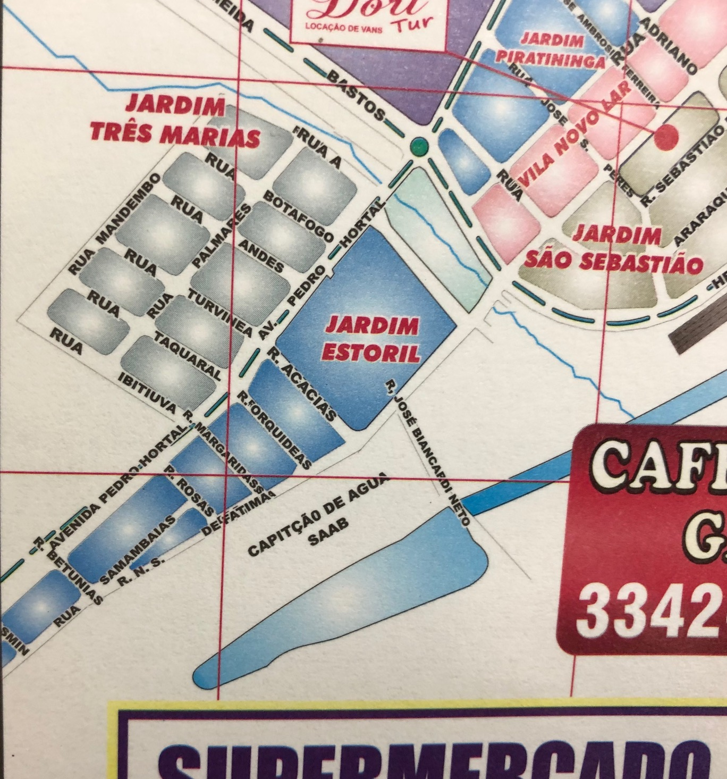
Imagem com o nome segundo o mapa do Município.

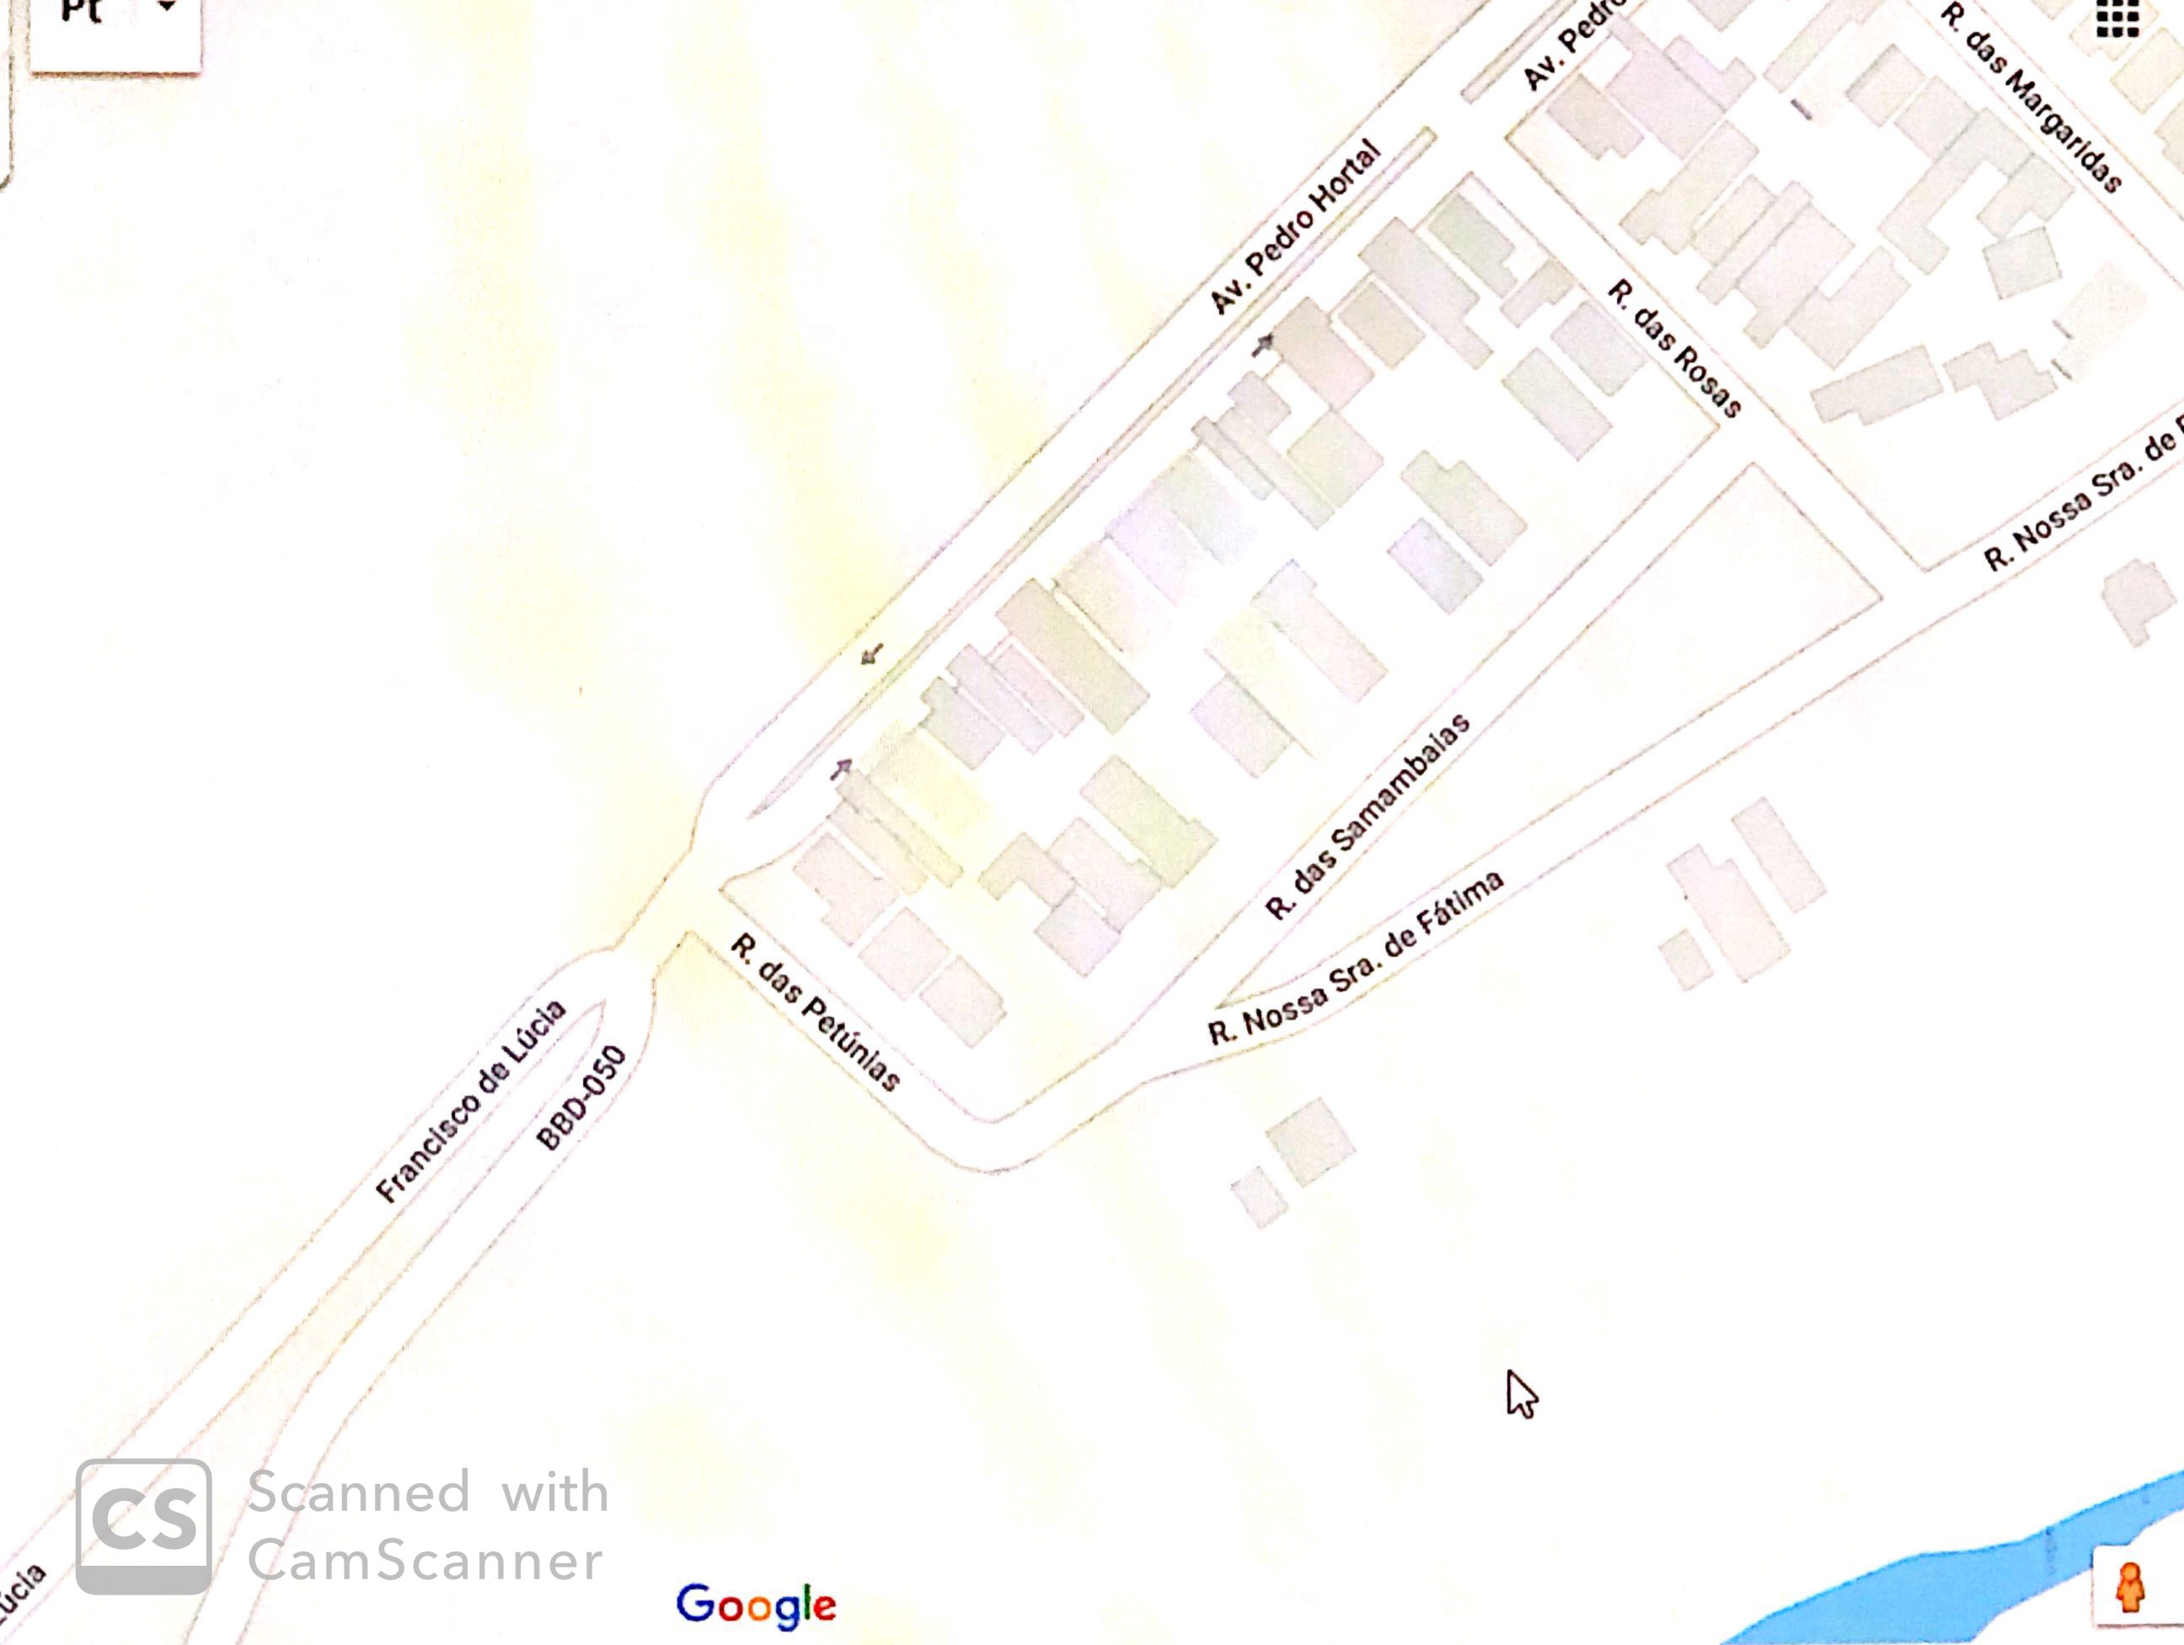

Imagem com o nome segundo google maps 2019.

Bebedouro, Capital Nacional da Laranja, 13 de maio de 2019.

Jorge Emanoel C. Rocha Rogério Mazzonetto
Professor Jorge Cardoso – PSD Vereador - PDT
VEREADOR

